  XI MĂNG CẨM PHẢ  CÔNG NGHỆ NHẬT BẢN | TẬP ĐOÀN CÔNG NGHIỆP - VIỄN THÔNG QUÂN ĐỘI  CÔNG TY CỔ PHẦN XI MĂNG CẨM PHẢ  Địa chỉ: Km6, Quốc lộ 16A, Phường Quang Hanh, Tỉnh Quảng Ninh  ĐT: 02033 721 996 Fax: 02033 714 605  Email: info@camphacement.vn Website: https://ximangcampha.vn | 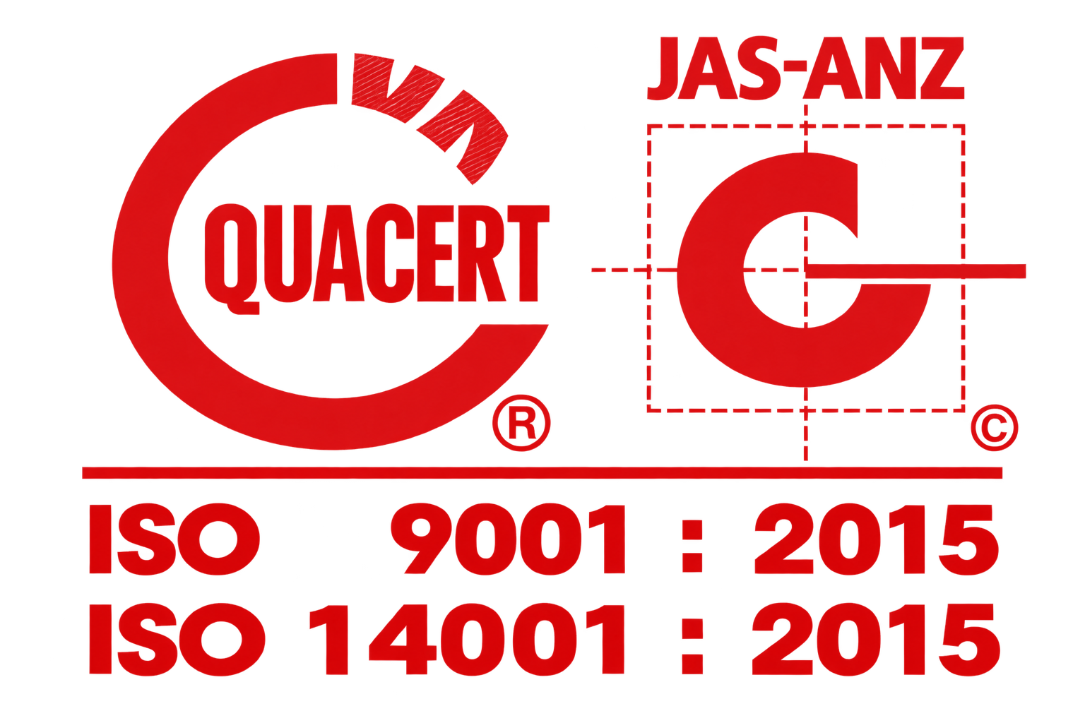
PHIẾU CÂN XE

BIỂN SỐ XE : |  | Số phiếu :
TEM XE : |  | Ngày giờ cân lần 1 :
TEM MOOC :
KHÁCH HÀNG :
XUẤT/NHẬP : |  | Ngày giờ cân lần 2 :
KHỐI LƯỢNG LẦN 1 : |  | SỐ BAO :
KHỐI LƯỢNG LẦN 2 : |  | MÃ SỐ :
KHỐI LƯỢNG HÀNG : |  | SỐ LÔ :
HÀNG HÓA :

Lưu ý: Người nhận hàng kiểm tra kỹ thông tin, ký xác nhận và chịu trách nhiệm về thông tin đã ký trên Phiếu cân.
Người nhận □ Người giao □ | Nhân viên trạm cân
(Ký ghi rõ họ và tên) | (Ký ghi rõ họ và tên)

